ОТЧЕТ
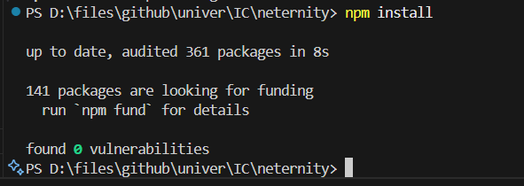
Рисунок 1. Установка
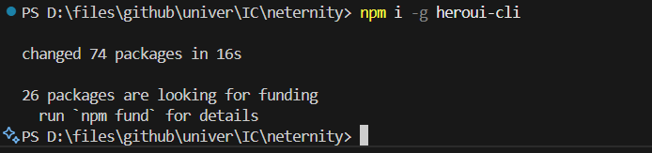
Рисунок 2. Установка heroui-cli

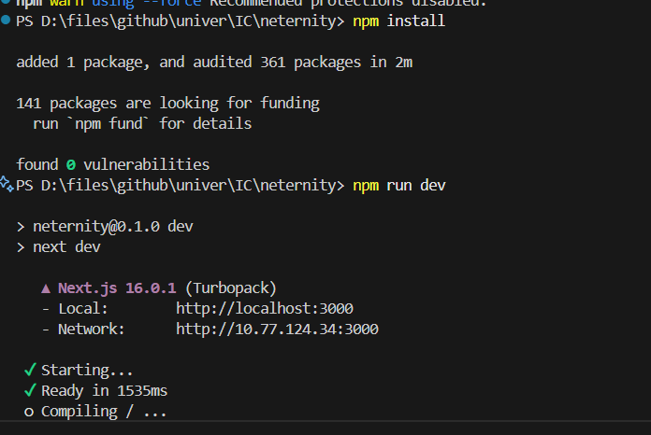
Рисунок 3. Запуск
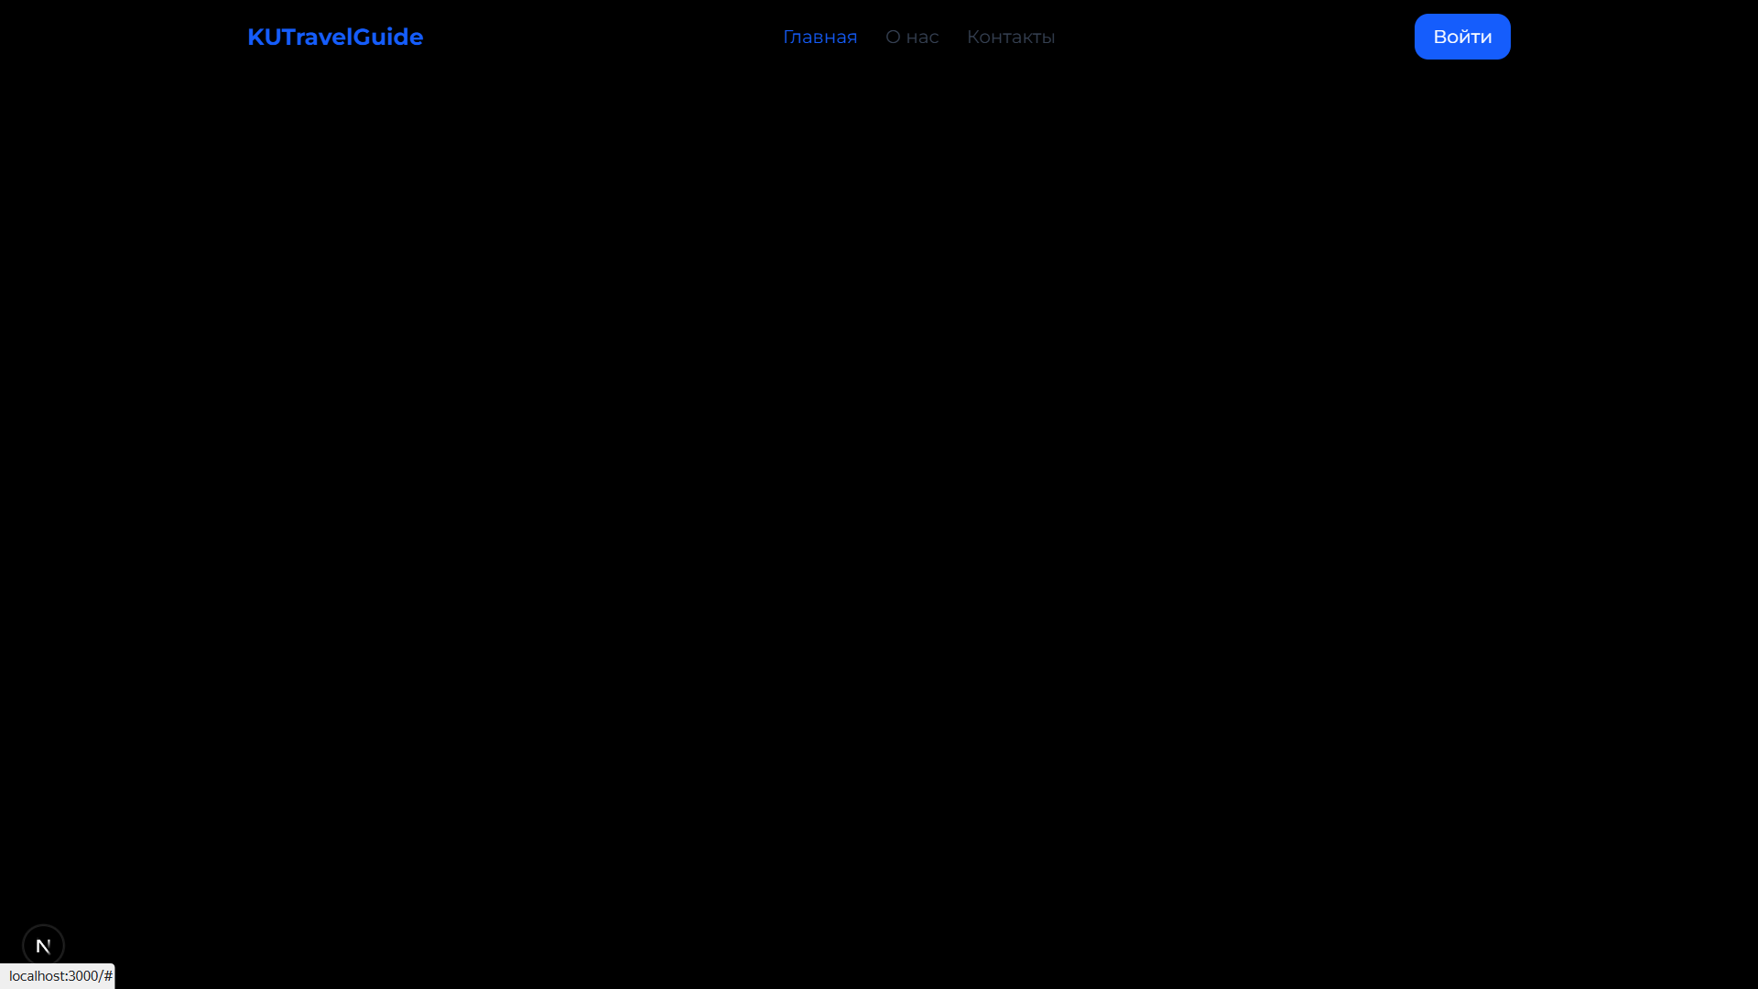
Рисунок 4. Страница

